淄博市淄川区应急管理局
2022年政府信息公开工作年度报告

本年度报告根据《中华人民共和国政府信息公开条例》和《国务院办公厅政府信息与政务公开办公室关于印发<中华人民共和国政府信息公开工作年度报告格式>的通知》（国办公开办函〔2021〕30号）相关要求编制。本报告由总体情况、主动公开政府信息情况、收到和处理政府信息公开申请情况、因政府信息公开工作被申请行政复议和提起行政诉讼情况、存在的主要问题及改进情况、其他需要报告的事项组成。本年度报告中所列数据的统计期限自2022年1月1日起，至2022年12月31日止。如对报告内容有疑问，请与淄博市淄川区应急管理局联系（地址：山东省淄博市淄川区般阳路77号；邮编：255100；电话：0533-5181128；邮箱：zcqajjbgs@zb.shandong.cn）。
一、总体情况
2022年，按照《淄川区人民政府办公室关于印发2022年淄川区政务公开工作实施方案的通知》要求，形成责任分工清单，做好重点工作信息公开，加强公开栏目的内容保障更新，确保在法定时限内及时公开各类信息。
1.主动公开工作情况。2022年淄川区应急管理局通过淄川区人民政府网站政务公开平台主动公开政府信息90条，公开信息包括部门动态、通知公告、工作流程、业务文件、工作完成情况等内容。

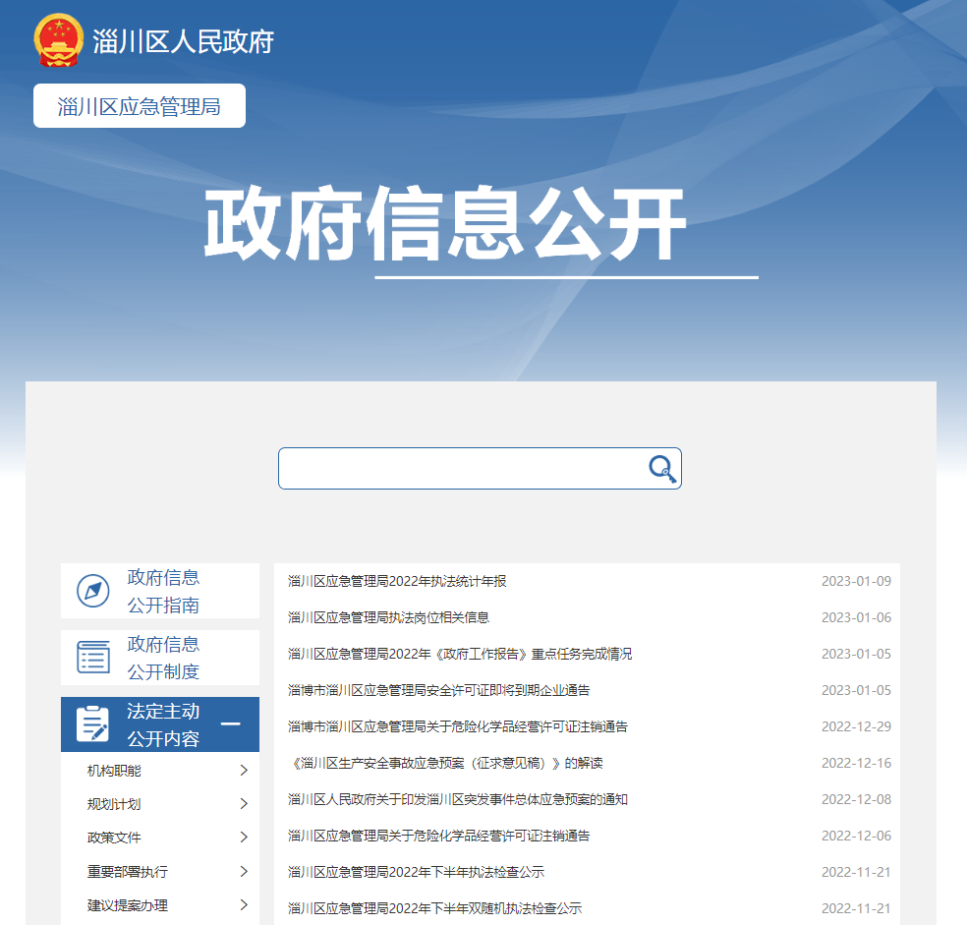
2.依申请公开情况。2022年，淄川区应急管理局未收到政府信息公开申请。下一步，我局将严格按照《中华人民共和国政府信息公开条例》和国务院办公厅《关于做好政府信息依申请公开工作的意见》要求，规范做好依申请公开工作，全面公开接受政府信息公开申请的地址、邮箱及联系电话等信息。对于收到的政府信息公开申请，均严格按照工作程序处理，在法定时限内给予规范答复。
3.政府信息管理工作情况。定期组织各科室（单位）开展政务公开培训，对承担任务分解落实，完善政务公开工作程序，严格执行政府信息公开审批制度，对需要公开的各项内容，及时在区政府网站公开。
4.政府信息公开平台建设情况。我局将区政府门户网站做为政务公开第一平台，严格按照政务公开标准目录和重点领域政务公开目录，定期开展自查，加强公开栏目的内容保障更新，确保在法定时限内及时公开各类信息。我局新媒体账号：“淄博市淄川区应急管理局”微信公众号和“淄川应急”抖音号不做为政务公开平台，仅为知识科普类账号。
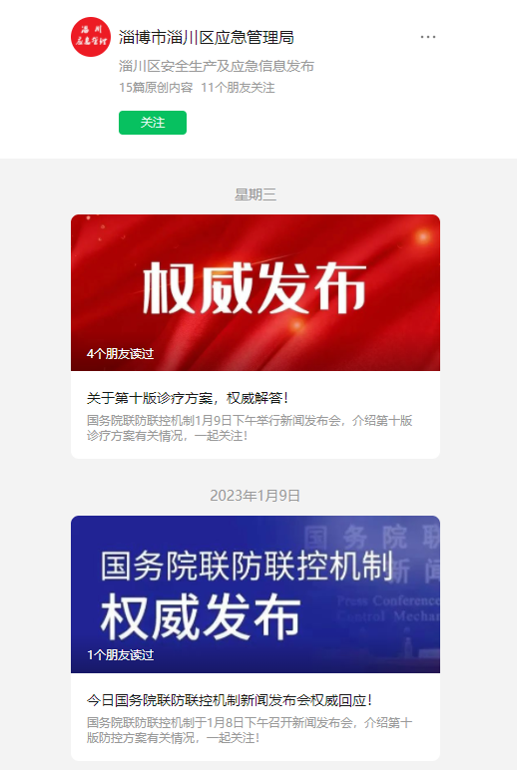
5.监督保障情况。根据政务公开年度工作目标和工作要求，积极安排工作人员参加业务培训，并将学习内容第一时间向各承担考核的科室（单位）传达，同时将政务公开工作纳入对各科室（单位）年度考核，加强监督考核。

- 主动公开政府信息情况
 | 第二十条第（ 一） 项
信息内容 | 本年制发件数 | 本年废止件数 | 现行有效件数
规章 | 0 | 0 | 0
行政规范性文件 | 0 | 0 | 0
第二十条第（ 五） 项
信息内容 | 本年处理决定数量
行政许可 | 0
第二十条第（ 六） 项
信息内容 | 本年处理决定数量
行政处罚 | 0
行政强制 | 0
第二十条第（ 八） 项
信息内容 | 本年收费金额（单位：万元）
行政事业性收费 | 0

三、收到和处理政府信息公开申请情况
（本列数据的勾稽关系为：第一项加第二项之和，等于第三项加第四项之和） |  |  | 申请人情况
 |  |  | 自然人 | 法人或其他组织 |  |  |  |  | 总计
 |  |  | 自然人 | 商业企业 | 科研机构 | 社会公益组织 | 法律服务机构 | 其他 | 总计
一、本年新收政府信息公开申请数量 |  |  | 0 | 0 | 0 | 0 | 0 | 0 | 0
二、上年结转政府信息公开申请数量 |  |  | 0 | 0 | 0 | 0 | 0 | 0 | 0
三、本年度办理结果 | （ 一） 予以公开 |  | 0 | 0 | 0 | 0 | 0 | 0 | 0
三、本年度办理结果 | （二）部分公开（区分处理的，只计这一情形，不计其他情形） |  | 0 | 0 | 0 | 0 | 0 | 0 | 0
三、本年度办理结果 | （ 三） 不予公开 | 1. 属于国家秘密 | 0 | 0 | 0 | 0 | 0 | 0 | 0
三、本年度办理结果 | （ 三） 不予公开 | 2. 其他法律行政法规禁止公开 | 0 | 0 | 0 | 0 | 0 | 0 | 0
三、本年度办理结果 | （ 三） 不予公开 | 3.危及“三安全一稳定” | 0 | 0 | 0 | 0 | 0 | 0 | 0
三、本年度办理结果 | （ 三） 不予公开 | 4. 保护第三方合法权益 | 0 | 0 | 0 | 0 | 0 | 0 | 0
三、本年度办理结果 | （ 三） 不予公开 | 5. 属于三类内部事务信息 | 0 | 0 | 0 | 0 | 0 | 0 | 0
三、本年度办理结果 | （ 三） 不予公开 | 6. 属于四类过程性信息 | 0 | 0 | 0 | 0 | 0 | 0 | 0
三、本年度办理结果 | （ 三） 不予公开 | 7. 属于行政执法案卷 | 0 | 0 | 0 | 0 | 0 | 0 | 0
三、本年度办理结果 | （ 三） 不予公开 | 8. 属于行政查询事项 | 0 | 0 | 0 | 0 | 0 | 0 | 0
三、本年度办理结果 | （ 四） 无法提供 | 1. 本机关不掌握相关政府信息 | 0 | 0 | 0 | 0 | 0 | 0 | 0
三、本年度办理结果 | （ 四） 无法提供 | 2. 没有现成信息需要另行制作 | 0 | 0 | 0 | 0 | 0 | 0 | 0
三、本年度办理结果 | （ 四） 无法提供 | 3. 补正后申请内容仍不明确 | 0 | 0 | 0 | 0 | 0 | 0 | 0
三、本年度办理结果 | （ 五） 不予处理 | 1. 信访举报投诉类申请 | 0 | 0 | 0 | 0 | 0 | 0 | 0
三、本年度办理结果 | （ 五） 不予处理 | 2. 重复申请 | 0 | 0 | 0 | 0 | 0 | 0 | 0
三、本年度办理结果 | （ 五） 不予处理 | 3. 要求提供公开出版物 | 0 | 0 | 0 | 0 | 0 | 0 | 0
三、本年度办理结果 | （ 五） 不予处理 | 4. 无正当理由大量反复申请 | 0 | 0 | 0 | 0 | 0 | 0 | 0
三、本年度办理结果 | （ 五） 不予处理 | 5. 要求行政机关确认或重新出具已获取信息 | 0 | 0 | 0 | 0 | 0 | 0 | 0
三、本年度办理结果 | （ 六） 其他处理 | 1. 申请人无正当理由逾期不补正、行政机关不再处理其政府信息公开申请 | 0 | 0 | 0 | 0 | 0 | 0 | 0
三、本年度办理结果 | （ 六） 其他处理 | 2. 申请人逾期未按收费通知要求缴纳费用、行政机关不再处理其政府信息公开申请 | 0 | 0 | 0 | 0 | 0 | 0 | 0
三、本年度办理结果 | （ 六） 其他处理 | 3. 其他 | 0 | 0 | 0 | 0 | 0 | 0 | 0
三、本年度办理结果 | （ 七） 总计 |  | 0 | 0 | 0 | 0 | 0 | 0 | 0
四、结转下年度继续办理 |  |  | 0 | 0 | 0 | 0 | 0 | 0 | 0

四、政府信息公开行政复议、行政诉讼情况
行政复议 |  |  |  |  | 行政诉讼
结果维持 | 结果纠正 | 其他结果 | 尚未审结 | 总计 | 未经复议直接起诉 |  |  |  |  | 复议后起诉
 |  |  |  |  | 结果维持 | 结果纠正 | 其他结果 | 尚未审结 | 总计 | 结果维持 | 结果纠正 | 其他结果 | 尚未审结 | 总计
0 | 0 | 0 | 0 | 0 | 0 | 0 | 0 | 0 | 0 | 0 | 0 | 0 | 0 | 0
五、政府信息公开工作中存在的主要问题及改进情况
一是政务公开类业务知识掌握不全。我局积极安排相关工作人员参加各类政务公开培训，对各类信息的公开标准和公开时限掌握清楚，确保信息及时公开，全面准确。
二是政务公开工作未形成制度化、标准化。我局制定政务公开工作标准程序及制度，对各自负责的公开任务要做到公开内容准确、公开时间及时。
六、其他需要报告的事项
1、收取信息处理费情况。依据《国务院办公厅关于印发〈政府信息公开信息处理费管理办法〉的通知》（国办函〔2020〕109号）和《山东省人民政府办公厅关于做好政府信息公开信息处理费管理工作有关事项的通知》（鲁政办字〔2020〕179号）收取信息处理费。2022年本机关依申请公开政府信息未收取任何费用。
2、落实上级年度政务公开工作要点情况。按照《淄川区人民政府办公室关于印发2022年淄川区政务公开工作实施方案的通知》任务分工，迅速对我局2022年政务公开重点工作进行分工，形成责任分工表，将责任具体到科室，定期了解工作进展情况，按时限要求配合业务科室做好重点工作信息公开。
3、人大建议和政协提案办理结果公开情况。2022年我局共收到政协提案2件，均已按时答复并公开。2022年未有上级建议提案办理任务。

4、政务公开工作创新情况。在淄川区体育公园开展“防灾减灾宣传周”和“安全生产咨询日”活动，宣传科普防灾减灾救灾和安全生产知识，向周边群众展示应急救援设备使用方法和应急措施，让群众知晓我局的部分工作职责。通过开展线下活动，激发政务公开新活力，推动政务工作进一步开展。

5、年报数据统计需要说明的事项。淄川区应急管理局年报数据统计无需要说明的事项。

淄博市淄川区应急管理局
2023年1月17日

